Классный час, посвященный
75 – летию победы,
на тему: «Помнят люди»
(2 класс)

Выполнила: Китаова А.А,
учитель начальных классов

2020 год

Цель: создание условий для воспитания патриотических чувств обучающихся.
Задачи: 1. Начать знакомство с историей нашей страны в годы Великой Отечественной войны 1941-1945 гг.;
2. Способствовать развитию речи, способности выразительно передавать смысл прочитанных стихотворений.
3. Воспитывать чувства патриотизма, гордости за нашу Родину, готовность защищать ее в трудное время.
Оборудование: рисунки детей на тему «Счастливое детство», мультимедийная презентация «День Победы», музыкальное сопровождение: «Священная война», сводка Левитана о начале войны, минута молчания, «Солнечный круг», «День Победы», бумажные голуби.
Ход классного часа.
1. Орг.момент.
-Ребята, посмотрите на выставку ваших рисунков на тему «Счастливое детство»
(на доске рисунки учащихся)
- Какие чувства вызывают у вас эти рисунки?
-Почему детство наших сегодняшних детей можно назвать счастливым?
-Как вы думаете, а всегда ли детство детей было таким счастливым?
- Война… Это страшное слово никогда не изгладится из людской памяти. Война… Это грозное время особенно тяжело переживали дети.
Ученик.
Наше детство убила война!
Всюду были голод, разруха,
Но у нас не сломила она
Чувство гордости, силу духа!
2. Основная часть.
- Утро. Рассвет. За окнами тихо шумят деревья. В домах тишина. Мирно спят люди. И вдруг…
Звучит голос Левитана (аудиозапись о начале войны)
В воскресенье 22 июня 1941 года утреннюю тишину разорвали взрывы бомб и снарядов. Началась Великая Отечественная война…
Звучит песня «Вставай страна огромная…» (Слайд 3)
Война – жесточе нету слова,
Война – святее нету слова,
Война – печальней нету слова,
В тоске и мраке этих лет,
И на устах у нас иного
Еще не может быть и нет.
- Война не пощадила никого, она обрушилась на детей также, как на взрослых, - взрывами, голодом, холодом. Дальше – вой сирен, бомбежки, убежища, сожженные, разоренные дома, потеря близких. В жестокой слепоте своей она соединила несоединимое: дети и кровь, смерть…
Но в это страшное время дети были не только жертвами, они становились воинами, храбро шли защищать свою Родину, своих матерей, братьев и сестёр.
Война искалечила тысячи детских судеб. И почти каждый мальчишка в то тяжёлое время мечтал попасть на фронт, стараясь ни в чем не уступать взрослым, часто даже рискуя жизнью.
Дети, которые еще так недавно были ласковы, беспечны, простодушны, доверчивы, становились втянутыми по горло в войну и пылали недетскою ненавистью к бесчеловечным врагам.
Ученица (Слайд 4)
Ах, война, что ты сделала, подлая,
Стали тихими наши дворы,
Наши мальчики головы подняли,
Повзрослели они до поры.
На пороге едва помаячили
И ушли за солдатом солдат.
До свидания, мальчики! Мальчики,
Постарайтесь вернуться назад!
Нет, не прячьтесь вы, будьте высокими,
Не жалейте ни пуль, ни гранат,
И себя не щадите, но все-таки
Постарайтесь вернуться назад!
Б. Окуджава.
Словарная работа. (Слайд 5)
-Война. Это страшное слово.
Подберите слова – синонимы к слову «война»
(война –бой, битва, сражение)
-Подберите слова – синонимы к слову «солдат»
(солдат – воин, боец…)
-Почему война называлась Великой? Отечественной? (Слайд 6)
-Какие еще прилагательные вы можете подобрать к слову «война»?
(страшная, кровопролитная, жестокая, беспощадная, освободительная)
Рассказ танкиста. (А.Твардовский) (Читает хорошо подготовленный ученик.) (Слайд 7)
Был трудный бой. Все нынче как спросонку...
И только не могу себе простить:
Из тысяч лиц узнал бы я мальчонку,
Но как зовут, - забыл его спросить.
Лет десяти-двенадцати. Бедовый.
Из тех, что главарями у детей.
Из тех, что в городишках прифронтовых
Встречают нас, как дорогих гостей.
Машины обступают на стоянках,
Таскать им воду ведрами не труд.
Выносят мыло с полотенцем к танку
И сливы недозрелые суют...
Шел бой за улицу. Огонь врага был страшен.
Мы прорывались к площади вперед,
А он гвоздит, - не выглянуть из башен, -
И черт его поймет, откуда бьет.
Тут угадай-ка, за каким домишком
Он примостился - столько всяких дыр!
И вдруг к машине подбежал парнишка:
«Товарищ командир! Товарищ командир!
Я знаю, где их пушка... Я разведал...
Я подползал, они вон там, в саду»...
«Да где же? Где?» - «А дайте, я поеду
На танке с вами, прямо приведу!»
Что ж, бой не ждет. «Влезай сюда, дружище...»
И вот мы катим к месту вчетвером,
Стоит парнишка, мимо пули свищут, -
И только рубашонка пузырем.
Подъехали. «Вот здесь!» И с разворота
Заходим в тыл и полный газ даем,
И эту пушку заодно с расчетом
Мы вмяли в рыхлый жирный чернозем.
Я вытер пот. Душила гарь и копоть.
От дома к дому шел большой пожар.
И помню, я сказал: «Спасибо, хлопец...»
И руку, как товарищу, пожал.
Был трудный бой. Все нынче как спросонку.
И только не могу себе простить:
Из тысяч лиц узнал бы я мальчонку,
Но как зовут, - забыл его спросить.
- Выстоял советский народ, не дрогнул. И настал час расплаты.
Настал великий час расплаты,
Настал великий день земли,
Когда советские солдаты
Рубеж советский перешли.
Рванулась грозная лавина
Стальной пехоты и машин,
Стремительно, неудержимо
С одною мыслью – на Берлин.
- И вот наступил долгожданный День Победы! Этого события люди ждали 1418 дней. Более 20 млн советских людей погибли в этой страшной войне. Почтим их память минутой молчания.
Минута молчания (слайд 8), музыкальное сопровождение.
- С каждым годом война все дальше и дальше. Но своей жизнью мы обязаны советским солдатам.
Поклонимся великим тем годам,
Тем славным командирам и бойцам,
И маршалам страны, и рядовым,
Поклонимся и мертвым, и живым,
Всем тем, которых забывать нельзя,
Поклонимся, поклонимся друзья.
«Подвиг», «героический поступок» - это поступок во имя других. Совершая подвиги, люди не думают о себе.
-Я предлагаю вам выполнить одно важное «боевое» задание:
«Представьте себе, что вы пошли в разведку. А каждый разведчик должен быть внимательным, наблюдательным, иметь хорошую память.
- Прочитайте слова в течение 1 минуты, запомните и постарайтесь их воспроизвести, т.е. написать.
(детям раздаются листочки со словами)

Солдат, оружие, снаряд, атака, герой, победа, самолет, разведчик, снайпер, медсестра, госпиталь, отвага, вооружение, шинель, батальон, мужество, подвиг, Родина, доблесть, решительность, Отечество, снаряд, смелость, салют.

- Соедините части, чтобы получились целые пословицы.
(детям раздаются карточки с пословицами)
Войну хорошо слышать, | а война разрушает.
Хочешь победить на войне- | тот врагов одолеет.
Мир строит, | друзья солдата.
Дружно за мир стоять- | а пришлось горевать.
Кто оружием умело владеет, | работай вдвойне.
Автомат да лопата - | а приятель дружеством
Бой красен мужеством,. | а от Москвы на санках.
Враг хотел пировать, | войне не бывать.
До Москвы на танках, | да тяжело видеть.

(Обсуждение значения пословиц)

- Наша страна всегда стремилась и стремится к миру со всеми государствами. Существует такая традиция – выпускать белых голубей, как символ мирных намерений. (Слайд 9) Сегодня, мы с вами сделаем голубей сами (оригами)
слайд 10

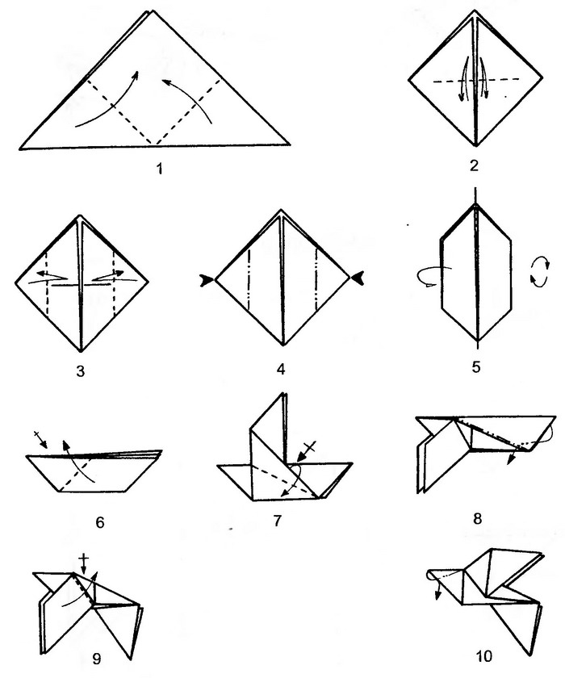

Слайд 11
Зайчик солнечный резвится
На траве и на песке.
В ручейке попил водицы
И уселся на руке!
Зайчик скачет по планете,
И становится светло.
Белым, черным, желтым детям
Дарит ласку и тепло.
Лейся, песня! Лейся дружно!
Помогай дружить!
Всем ребятам очень нужно
В мире жить! (И. Герасимова)
(Дети поют «Солнечный круг» сл.Л.Ошанина, муз. А.Островского)
Итог классного часа
- День Победы – это замечательный, светлый праздник мира. Давайте же постараемся сберечь нашу удивительную планету от новой беды. Пусть больше никогда черные тучи войны не заслонят солнце над нашей Родиной. Пусть всегда будет мир! (Слайд 12)
- Ребята, а как мы с вами можем сохранить память тех, кто погиб, сражаясь за то, чтобы мы жили в мире, учились, играли?
- Ветераны… С каждым годом их остается все меньше и меньше. Они, живые свидетели, способны поведать нам правду о той войне. Они живут среди нас, они нуждаются в нашей заботе. Помогите им, обратитесь к ним с добрым словом, ведь именно им мы обязаны своим существованием….
(Звучит фонограмма песни «День Победы» сл. В.Харитонова, муз. Д.Тухманова.)

Список использованной литературы:
1. Жиренко О.Е., Лапина Е.В., Киселева Т.В. Я – гражданин России! Классные часы по гражданскому и патриотическому воспитанию: 1-4 классы. – М.: ВАКО, 2006.
2. Калашникова О.В. Праздники круглый год: в учебное время и летом. – В.: Издательство «Учитель», 2002.
3. Праздник – ожидаемое чудо! Лучшие внеклассные мероприятия. 1-4 классы. – М.: ВАКО, 2006.
4. Савинова С.В. Праздники в начальной школе. – В.: Издательство «Учитель», 2002.
5. Твардовский А. Рассказ танкиста.
http://www.a-pesni.golosa.info/ww2/oficial/rassktank.htm

